科目 生物
年级 高中二年级
文件 gzja2008.doc
标题 用
章节 第二章第四节绿色植物的光合作
关键词 新陈代谢/光合作用
内容
绿色植物的光合作用
教学目标
1．使学生了解叶绿体的结构以及其中的光合色素，理解其中的色素与光合作用的关系；理解光合作用的光反应和暗反应的基本过程和相互关系；理解光合作用的生理意义以及在生物界中和对人类生产生活的意义。
2．让学生初步学会提取、分离叶绿体中色素的方法和技能；通过引导学生分析光反应和暗反应的过程，概括物质和能量转化的本质，培养学生分析概括的能力。
3．通过光合作用的意义的教学，使学生在理解绿色植物在维持环境稳定中的作用，理解光合作用产物对人的生活和生产的意义。在此基础上，增强学生关心爱护绿色植物，关心发展农业的意识从而对学生进行生命科学价值观的教育。
重点、难点分析
1．叶绿体的结构特点以及其中的光合色素的种类和作用，是本课题教学的重点之一。因为：
（1）叶绿体是光合作用的结构基础，且这种结构和成分与其光合作用具有一定的适应关系。如，叶绿体中色素的种类及其吸收光谱，色素在片层上的分布、基粒片层的垛叠形式、基粒和基质的关系等，都利于光合作用的进行。学生清楚地知道这些结构和成分，才能顺利地理解光合作用的光反应和暗反应发生的场所。
（2）在第一章细胞部分，学生接触了叶绿体色素种类的知识，另外学生在生活中也经常看到或听到过有关叶绿素和胡萝卜素的知识，但没有提取和实际看到过各种叶绿体中的色素。因此学生对亲自从叶片中提取和分离叶绿体色素具有浓厚的兴趣和渴望。做好叶绿体中色素的提取和分离实验，不但可使学生学会有关方法，还可以激发学生学习生物学的兴趣，加深对有关知识的认识。
2.光合作用的过程的内容，是教学的又一重点。因为：
（1）光合作用过程是本课题的核心内容。学生只有认识了光合作用的光反应和暗反应的过程，才能理解从光能、ATP分子中活跃的化学能到糖类等有机物分子中的稳定的化学能这一能量转移过程，掌握光合作用的能量和物质变化的本质。使学生对光合作用的认识水平，在初中的基础上前进一步。
（2）学生只有知道光合过程的各个环节，才能理解内外因素对光合作用的影响，才能进一步研究如何提高光合效率的途径，提高农业产量的技术。因此，学习光合作用的过程，是深入联系生产实际的理论基础。
3．光合作用的意义，也是教学的重点。因为：
（l）通过光合作用的意义的教学，可使学生理解，当今世界面临的粮食、化石能源、环境污染等重大问题的解决与研究光合作用的关系。知道人类需要的农产品，归根结底要靠光合作用去生产。农业生产和科学研究，应该把培育高光合效率的农作物品种，发明提高农作物充分利用光能的时间、空间的技术等途径作为研究方向。知道增加植被面积和质量，是改善环境的有效途径等。这些，是学生必备的科学素养。因此，光合作用的意义，是培养学生关心生物科学及其发展，关心社会问题的解决等意识的好材料，应充分重视。
（2）从生物界看，光合作用是最基本的物质代谢和能量代谢。光合作用制造的有机物，不仅供绿色植物本身利用，也是地球上绝大多数生物体中有机物的来源，是生态系统中的生产者。这些，是学生学习呼吸作用、生态系统等内容的基础。
4.光合作用中的物质和能量变化，是教学的难点。因为，学生对有关的物理和化学知识木熟悉，特别是有机化学知识，高二第一学期多数学校本学习到。对光合作用中的光能到电能、电能到不稳定的化学能、从不稳定的化学能到稳定的化学能的转变的必要性的理解，对暗反应中的二氧化碳的固定、三碳酸的还原等的必要性的理解都有一定的难度。
教学过程设计
一、本课题的参考课时为二课时。
二、第一课时：
- 教学过程的设计思路：
从绿色植物的水分、矿质代谢引入有机物和能量的代谢，然后提出光合作用。
介绍有关证明叶绿体是光合场所的实验，引入对叶绿体的分析。
通过学生做叶绿体色素的提取和分离的实验，使学生理解掌握有关内容。
演示或介绍叶绿体色素吸收光谱的现象。总结叶绿体成分、结构与功能的适应性。

2.关于教学过程的说明：
（1）本节教学课题的引入，可有多种不同的形式。一种是通过绿色植物的水分和矿质代谢引到有机物和能量代谢。如，绿色植物在生活中，除了要从环境中吸收水分和二氧化碳，以及矿质元素离子等无机营养外，还需要有机物，如糖类、脂类、蛋白质等。这些有机物是从哪里得到的呢？怎样制造的？由此引出课题。接着介绍能说明光合作用的场所是叶绿体的有关实验，引入对叶绿体的分析，如德国科学家恩吉尔曼用水绵进行光合作用的实验。也可以从光合作用的意义或光合作用的发现过程，引入本课题和光合作用的场所的研究。提出：为什么光合作用能在叶绿体中进行？这与叶绿体内特有的成分和结构有关。引入本节课的学习内容。
（2）通过提问，复习叶绿体的亚显微结构，用板图或挂图显示出叶绿体的外膜、内膜、基质、基质片层和基粒等结构及成分。附图不仅可以强化学生对叶绿体结构的认识，也可使学生直观地认识色素和酶的存在部位。在此，教师应特别指出，光合作用所以能在叶绿体中进行，一是由于其中含有催化光合作用的酶系，这些酶分布在叶绿体的基质中和片层的薄膜上；二是在基料片层的薄膜上，有吸收转化光能的色素。由此引出色素的提取和分离实验。
（3）关于叶绿体中色素的提取和分离的学生实验：
①本节课内容多时间紧，课前要做好实验准备。可把叶片称好后，分发给学生，免去学生称量的过程。
②在学生进行色素提取实验前，教师应对实验原理给予简要说明。如，根据叶绿体中的色素，在有机溶剂（乙醇、丙酮等）中溶解的特性，用丙酮可将色素从叶片中提取出来；叶绿素在酸性条件下，其中的镁可被氢离子取代，使叶绿素成为褐色的去镁叶绿素。在研钵内加入少许的碳酸钙，可中和细胞液中的有机酸。
③提醒学生，整个提取的操作过程，速度要快。减少丙酮的挥发，减轻对教室环境的污染。为减少丙酮的污染和节省时间，可简化该实验。如，教师在实验前，选取新鲜绿色的叶片（菠菜叶、菜豆叶等），烘干后磨成粉末状，分别装入小试管中（约占试管的五分之一），然后分发给学生。实验开始，学生直接量取丙酮，倒入小试管中（约至试管的五分之三）。轻轻振荡后，过滤即得叶绿体色素滤液。对研磨叶片的过程简单介绍即可。
- 关于色素的分离。为节省时间，教师在实验前，把滤纸条制备好。
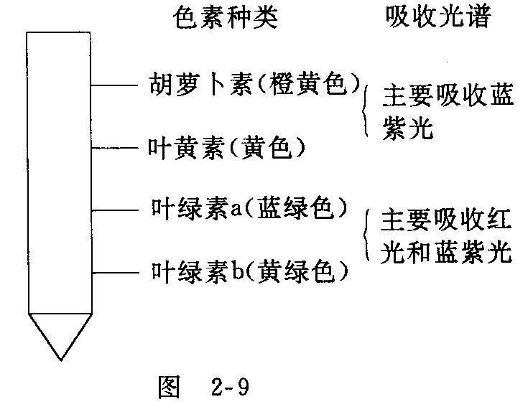
对操作过程不必过多解释，先让学生按教材要求进行操作。但要提醒学生在划滤液线时，多重复几次（5～6次），所划的细线，应呈深绿色。待学生按教材要求完成实验操作后，在等待层析结果的过程中，教师与学生讨论实验原理和操作要求。关于层析原理，应使学生清楚：不同的色素，在层析液中的溶解度不同以及在滤纸上的吸附力木同，故在滤纸上的运动快慢不同，使不同色素分离开。层析法是分离混合物的常用方法之一。关于操作要求，可提出以下问题讨论：滤液细线为什么细一些、齐一些好？为什么不要让层析液设及滤纸上的滤液细线？
⑤结果观察。在学生观察的基础上，总结共板书（如图）。在此，教师应指出，在通常情况下，叶绿素的含量是类胡萝卜素的4倍，因此，在春夏季节我们所见到的叶子通常是绿色。
③关于色素吸收光谱特点。教师可演示叶绿体的色素吸收光谱的现象。方法是：用红、橙黄、绿、蓝紫色的薄膜，分别遮住同一光源。把盛有叶绿体的色素提取液的试管，分别放在红、橙黄、绿、蓝紫色光前，让学生观察这些光透过色素提取液的情况。可明显地看到，红和蓝紫色光透过的较少（暗），橙黄和绿色光透过的较多（亮）。引导学生分析这些现象，得出叶绿体中的色素，主要吸收红光和蓝紫光。在此基础上，教师再介绍，人们用更加精密的仪器测定得知，类胡萝卜素主要吸收蓝紫光，叶绿素主要吸收红光和蓝紫光。并板书（如图2－9）。
（4）在分析叶绿体中色素的种类和吸收光谱的特性后，回过头再进一步分析，叶绿体的成分和结构特点与光合作用的关系。如，叶绿体内的片层薄膜，垛叠成基粒，每个基粒由10～100个片层结构组成，可增大叶绿体内的膜表面，扩大色素的附着面，有利于提高光能的利用效率；又如，与光合作用有关的各种酶集中分布于叶绿体中，有利于光合反应高效地进行等。使学生理解生物的结构与功能相统一的特点。
三、第二课时：
1．教学过程的设计思路：
复习光合作用场所。提出光合作用的总反应式，引出对光合作用过程的研究。
分析光反应和暗反应的关系，概括光合作用的实质。讨论光合意义。
通过介绍卡尔文实验及结果讨论暗反应的过程，分析其物质和能量变化的实质。
讲述光合作用的光反应，分析其能量和物质变化。介绍有关实验证据。

2．关于教学过程的说明：
（1）开始可以提问复习上节课的内容。如，为什么在叶绿体中能发生光合作用？（引导学生回答出：叶绿体中分布有光合作用有关的酶、色素种类）这些酶和色素分布在叶绿体的什么部位？（使学生回答出：酶分布在片层薄膜上和基质中、色素分布在基粒片层薄膜上。）
（2）在复习的基础上，提问学生光合作用的反应式（如果学生不能完整答出，教师要给予提示），并板书。接着指出，该反应式概括了光合作用的条件、原料和产物。在叶绿体中，是怎样利用二氧化碳和水合成有机物的？引出光合作用的过程。
（3）关于光反应的过程，可以教师讲解为主。边讲解边板图（如图2－10）。说清以下几点：
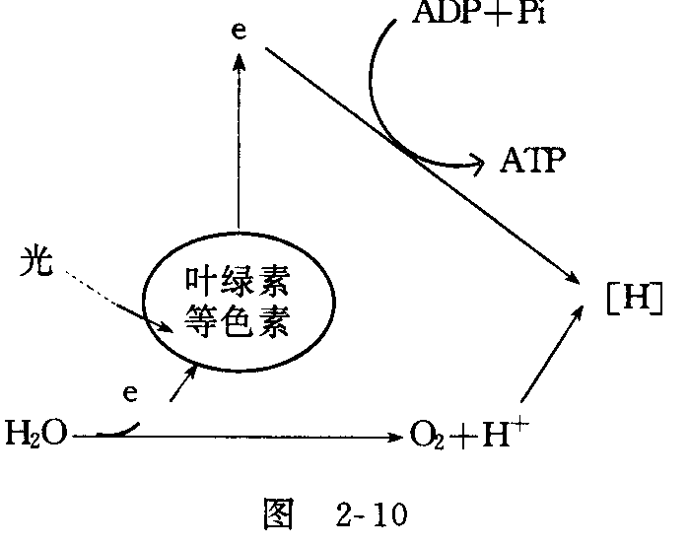
①光合作用是从叶绿体色素吸收光能启动的。色素吸收光能传递给部分叶绿素a，叶绿素a接受一定量的光能后，迅速射出一个高能电子（光能转变为电能），此时该叶绿素分子被激发，出现电子亏缺，并形成强烈的夺得电子的能力，导致水分子分解成O₂和H+，使该色素分子得到电子。
②射出的高能电子，经过一系列的传递，最终与H+一起被某种受体接受（可如图2－10表示人在传递过程中，释放能量并把ADP和Pi转变成ATP。这样就把电能转变成化学能储存在ATP中。从叶绿体的色素吸收光能开始到此，依赖于光能的推动，因此，把上述反应称为光反应。
③概括光反应。把水分解为O₂、［H］；把光能转变成活跃的化学能贮存在ATP中。光反应在叶绿体内基粒片层的薄膜上进行。（板书）
④如果有时间，教师可介绍有关证明光合作用释放的氧来自水的实验。如，美国科学家鲁宾和卡门用氧的同位素¹⁸O，标记H₂O和CO₂，使它们分别成为H。¹⁸O和C¹⁸O ₂，然后向一组植物提供H₂¹⁸O和C O₂；向另一组植物提供H对和C¹⁸O ₂。在相同的条件下，植物进行光合作用，并对其产生的氧气进行分析。发现前者释放的氧气中的氧全是“O₂，后者释放的氧气中的氧都是O₂。证明，光合作用释放的氧全是来自水。
接着教师指出，光反应产生的［H］和ATP是非常活跃的，在叶绿体中不能大量积累，它们具有很强的还原能力，推动光合作用的下一步的进行。由此，引出暗反应。
（4）关于暗反应的过程，可以从CO₂的利用入手，逐步分析其固定、还原、五碳化合物的再生以及光合产物形成过程。如果学生条件较好，可以通过介绍卡尔文的实验，讨论暗反应的过程。在讨论中注意讲解以下几点：
①边讲边板图（如图），和光反应过程的图解联系成整体图，帮助学生直观地理解这一过程。
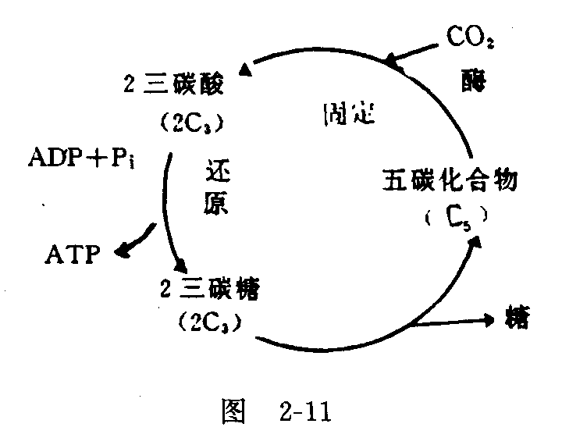
②CO₂的固定是在酶的作用下，将叶片吸收的或自身呼吸释放的一分子CO₂，首先和五碳化合物（二磷酸核酮糖）结合，再分解为两分子的三碳化物（磷酸甘油酸），这样气体CO₂被固定。
③还原过程，是三碳化合物在ATP供能和加氢的情况下，变成三碳糖的过程。在此过程中，原属CO₂中的C进入糖的分子中，并把活跃的、不稳定的化学能转变为稳定的化学能贮存在糖分子中。
④两个三碳糖经过一系列的复杂的变化，一部分再形成五碳化合物补充原消耗的五碳化合物，一部分最终形成葡萄糖等有机物。
⑤概括暗反应。在此反应指出：暗反应是在叶绿体的基质中，需要多种酶催化进行的；在光反应产生的[H]和ATP的推动下，把CO₂原成有机物并把活跃的化学能转变为稳定的化学能贮存在有机物中。把概括的内容，简捷地板书出来。
（5）在暗反应过程学习后，以讨论的形式，分析光合作用过程中的光反应和暗反应的关系。在此，教师可利用已有的板图，讨论出：没有二氧化碳的固定形成的三碳酸，光反应的产物[H]和ATP就会积累，使光反应很快停止；没有光反应提供[H]和ATP，三碳酸就不能还原成三碳糖，就木会有五碳化合物的木断再生以及最终有机物的合成。五碳化合物迅速减少和三碳酸的积累，必然导致二氧化碳固定的停止。即没有光反应，暗反应无法持续地进行。所以，光反应和暗反应是光合作用全过程的两个阶段，它们是相互依存的。
（6）对比完两个反应后，要引导学生概括光合作用的全过程的物质和能量变化，对照反应式，指出原料和产物之间的来龙去脉，由学生配平光合作用的总反应式。指出光合作用的物质和能量变化的本质，也由此引出光合作用的意义。
（7）关于光合作用的意义的教学，可以讨论的形式，概括出以下几点：
①光合作用是生物界最基本的物质代谢和能量代谢。通过讨论植物、动物等其它生物体中的有机物及其中的化学能，归根结底是光合作用制造的。在生态系统中，通过食物链和食物网，逐级进入各种生物体中。因此，绿色植物是生态系统中的产生者。
②光合作用制造的有机物，是人类食品、医药以及需要农产品为原料的工业品中的有机物和能量来源。人类普遍使用的化石燃料，也来自光合作用的产物。
③地球上各种生物和人的呼吸要消耗氧气，呼出二氧化碳。各种燃烧要消耗大量的氧气，排出二氧化碳。维持大气中的氧气和二氧化碳的平衡，依赖于光合作用。绿色植物是“自动的空气净化器”。
在讨论意义时，要多联系人类生产、生活以及人类生存发展所面临的问题。可举例说明。
四、本课题教学中应注意的问题：
1．在教学中，尽可能地联系学生已有的知识，联系学生生活和生产、环境，激发学生学习的兴趣。
2．在分析光合作用的过程中，根据学生的可接受程度，决定深入的程度。
3．由于本课题难点较多，可留些课外作业，巩固学习内容，如列表对比光反应和暗反应的区别与联系等。
小资料
一、植物的光合作用速率：
光合作用速率是光合作用强度的指标，通常以每小时每平方分米叶面积吸收二氧化碳毫克数表示。由于植物进行光合作用吸收二氧化碳的同时，还进行呼吸作用，释放二氧化碳，这些二氧化碳未出植物体又被光合利用，所以，在光照下测定的二氧化碳的吸收量只是光合作用从外界吸收的量，称为表观光合速率。真正光合速率是指植物在光下实际把二氧化碳转化成有机物的量，即在单位时间内、叶面积从外界吸收和自身呼吸释放二氧化碳的量。
二、影响光合速率的因素：
1．影响光合速率的内部因素。据研究，植物的种类不同，光合速率不同；同一植物在不同的生长发育阶段、同一植株不同部位的叶片（图2－12）、同一叶片的不同生长发育时期，光合速率都有明显差异。
2.影响光合的环境因素。
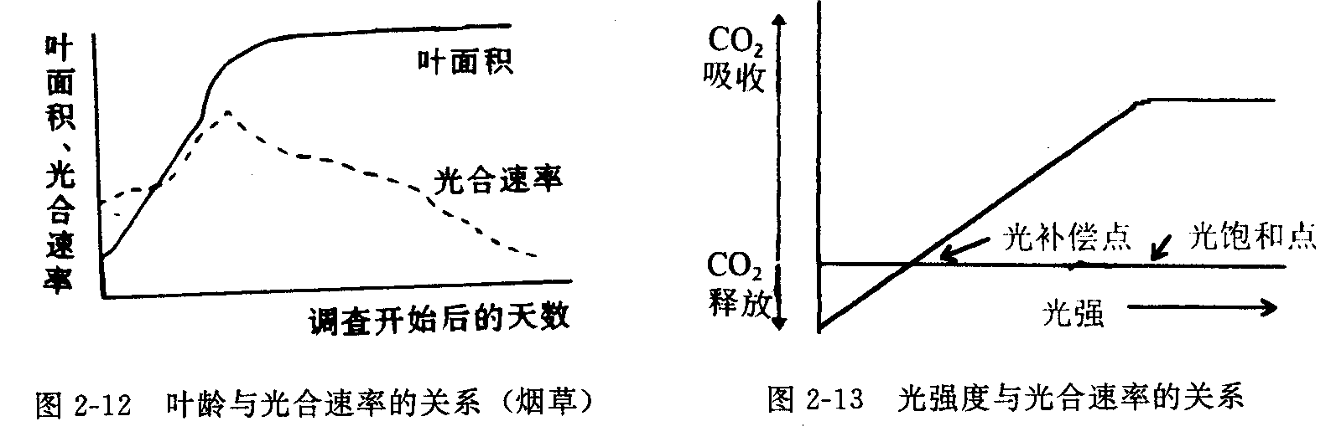
（l）光照强度。光是光合作用的能量来源，光照强度直接影响光合速率。在其它条件都适宜的情况下，在一定范围内，光合速率随光照强度提高而加快。当光照强度高到一定数值后，光照强度再提高而光合速率不再加快，这种现象叫光饱和现象。开始达到光饱和现象的光照强度称为光饱和点。在光饱和点以下，随着光照强度减弱，光合速率减慢，当减弱到一定光照强度时，光会吸收二氧化碳量与呼吸释放二氧化碳的量处于动态平衡，这时的光照强度称为光补偿点（图2－13），此时植物制造有机物量和消耗有机物量相等。据研究，不同类型植物的光饱和点和补偿点是不同的。阳性植物的光饱和点和补偿点一般都高于阴性植物。
（2）二氧化碳浓度。二氧化碳是光合作用的两种原料之一，因此，环境中二氧化碳的浓度与光合速率有密切关系。在自然条件下，陆生植物主要从空气中吸收二氧化碳，水生植物或暂时浸泡在水中的植物体，吸收溶于水中的二氧化碳。
空气中二氧化碳含量占空气体积的0．033％左右，据研究，这一含量对植物光合作用来说是比较低的，在较强的光照下，它限制了光合速率。例如，将棉花、玉米放在二氧化碳为0．064％的空气中与0．033％的自然条件下进行比较，结果棉花的光合速率提高了1．5倍，玉米的光合速率提高了15％。
（3）温度的高低。温度对光合作用的影响比较复杂，它一方面可以直接影响光合作用中各种酶的活动、光合结构，还通过影响其它相关的代谢活动而影响光合作用。不同植物对温度反应不同，一般最适温度在25℃。

